XXVI WIELKOPOLSKIE IGRZYSKA MŁODZIEŻY SZKOLNEJ
ROK SZKOLNY 2024/2025

patronat honorowy:

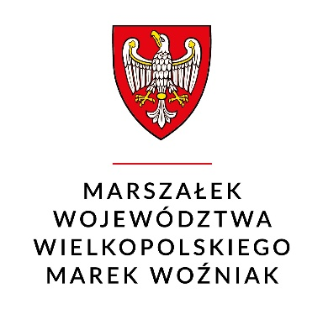
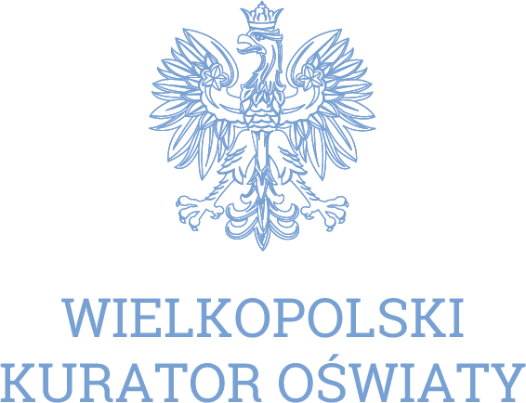

KOMUNIKAT KOŃCOWY MISTRZOSTWA W UNIHOKEJU CHŁOPCÓW XXVI WIMS REJON KONIŃSKI IGRZYSKA DZIECI rok szkolny 2024/2025
1. TERMIN: 13 listopada 2024r.
2. MIEJSCE: Brudzew Gminna Hala Sportowa przy SP, ul. Powstańców Wielkopolskich 35B
3. OPIS: : Organizatorem zawodów był Szkolny Związek Sportowy „WIELKOPOLSKA” - koordynator rejonu konińskiego Zbigniew Kosmalski, partnerem Szkoła Podstawowa w Brudzewie. Zawody przeprowadzono zgodnie z ceremoniałem sportowym. Wszystkie drużyny otrzymały dyplomy, zwycięska puchar SZS „Wielkopolska”.
W zawodach startowało 6 drużyn , w tym: 45 chłopców 52 .
Turniej rozegrano w grupach „każdy z każdym”, a następnie półfinały i mecze o miejsca.

4. Kolejność gier i wyniki w grupach:
Grupa A : SP Ratyń - SP Brzeźno 0 : 5
SP Galew - SP Ratyń 6 : 0
SP Brzeźno - SP Galew 4 : 6

Grupa B : ZSP Grzegorzew - SP 6 Konin 2 : 0
SP Malanów - ZSP Grzegorzew 1 : 5
SP 6 Konin - SP Malanów 2 : 2

Półfinały : A1 - B2 SP Galew - SP 6 Konin 4 : 2
A2 - B1 ZSP Grzegorzew - SP Brzeźno 2 : 1

Mecz o III miejsce: SP 6 Konin - SP Brzeźno – decyzją opiekunów mecz się nie odbył

Mecz o I miejsce: SP Galew - ZSP Grzegorzew 2 : 2 0 : 1 k

5. Klasyfikacja końcowa:

I m-ce Zespół Szkolno – Przedszkolny w Grzegorzewie – awans do półfinału WIMS
II m-ce Szkoła Podstawowa w Galewie
III m-ce Szkoła Podstawowa w Brzeźnie
III m-ce Szkoła Podstawowa nr 6 w Koninie
V m-ce Szkoła Podstawowa w Ratyniu
V m-ce Szkoła Podstawowa w Malanowie

PROJEKT WSPÓŁFINANSOWANY PRZEZ:
